T.C
GÖRDES KAYMAKAMLIĞI
İLÇE MİLLİ EĞİTİM MÜDÜRLÜĞÜ
ÇİĞİLLER 75.YIL İLKOKULU

STRATEJİK PLANI
(2015-2019)

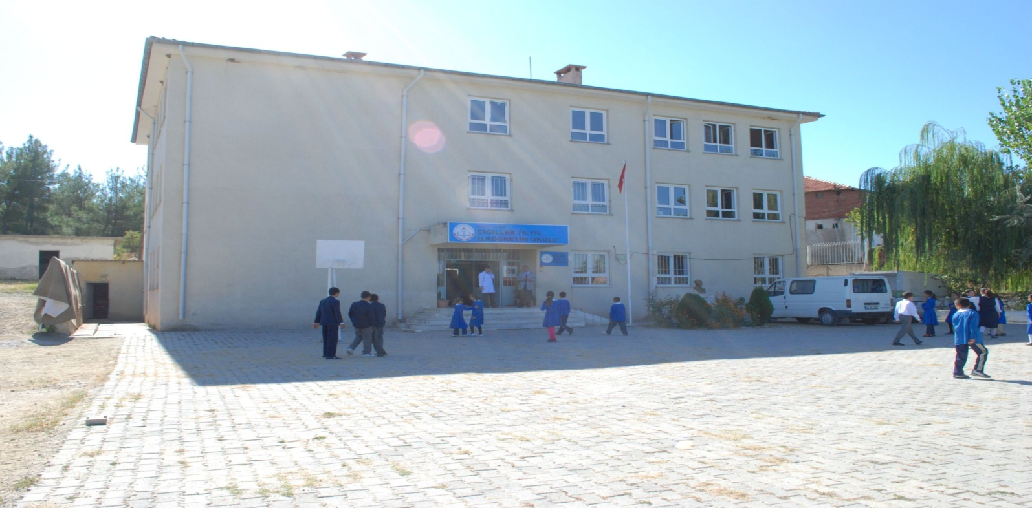

2015–2019 STRATEJİK PLANI

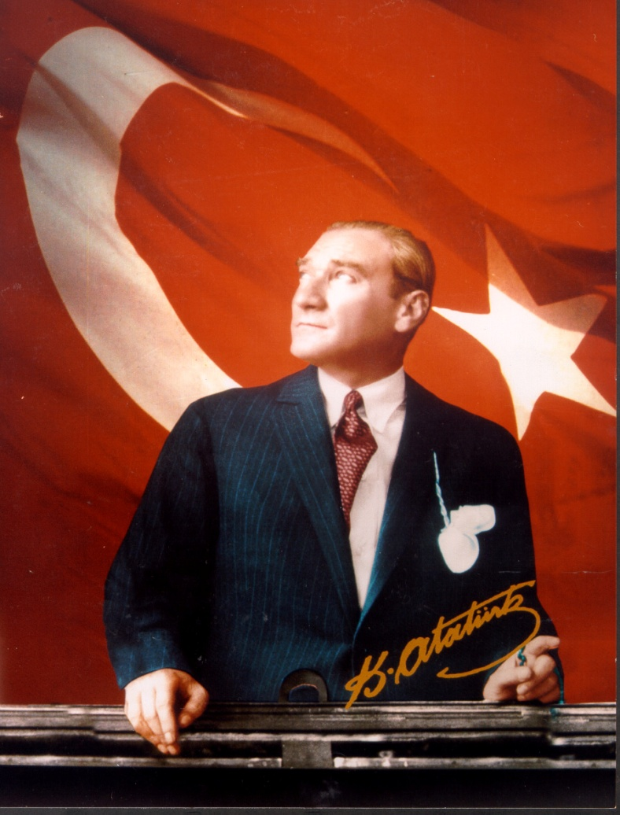

“Çalışmadan, yorulmadan, üretmeden, rahat yaşamak isteyen toplumlar, önce

haysiyetlerini, sonra hürriyetlerini ve daha sonrada istiklal ve istikballerini

kaybederler”.

Mustafa Kemal ATATÜRK

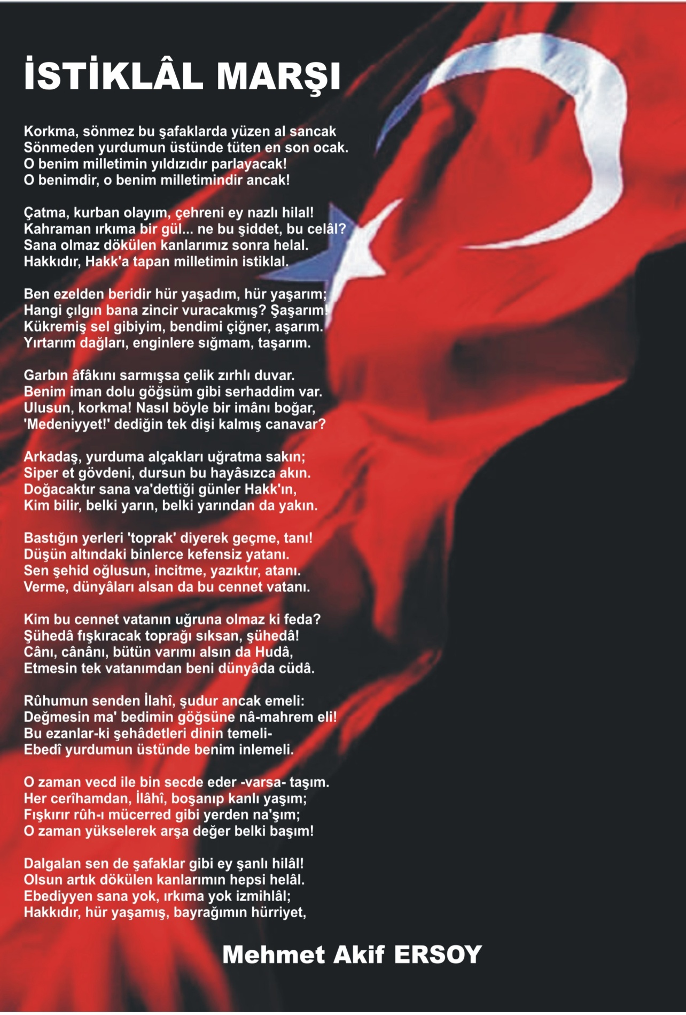

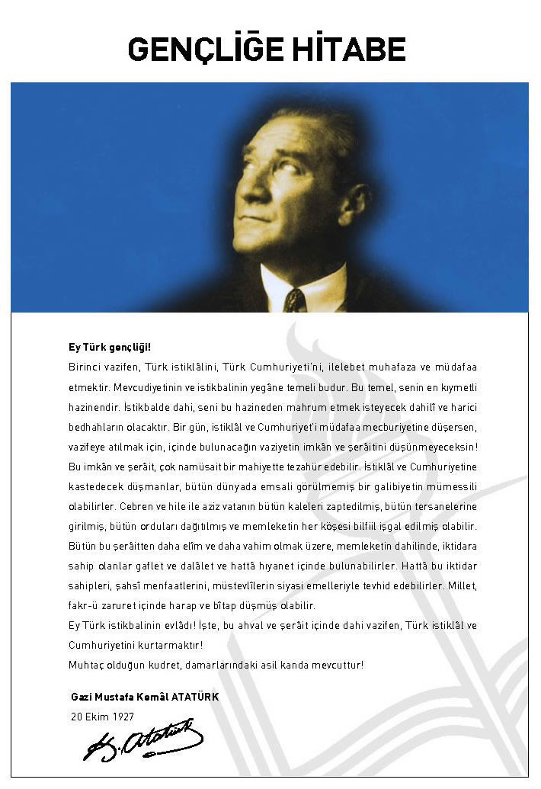

ÖNSÖZ:
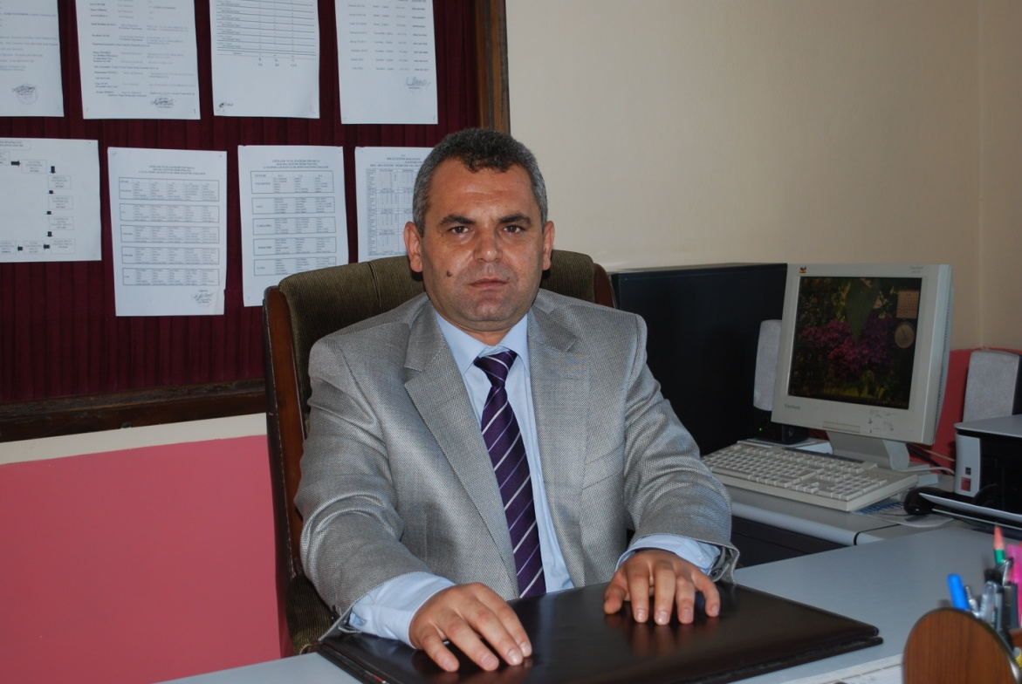

SUNUŞ:
Yaşam alanlarının günümüzde sürekli değişim ve gelişim göstermesi kaçınılmazdır. Bu alanlardan bir tanesi ve en önemlisi eğitim ve okuldur. Yarınlarımızın aydınlık ve çağdaş olması benlerin değil bizlerin vazgeçilmez görevlerinden birisidir. Bu sebeple çocuklarımızı hep birlikte amaçlarımız doğrultusunda hazırlamalıyız. Bu hazırlayıcı yolda elbette zorluklarla karşılaşacağız. Önemli olan zorlukları birlikte paylaşarak yolumuza devam etmemizdir. Günümüzde hepimiz bildiği gibi bilgi hızla çoğalmakta ve ilerlemektedir. Yapmamız gereken bilgi çağına ayak uydurmak değil, onun bir parçası olarak donanımlı bir şekilde ilerlemektir. Geleceğin, değişim rüzgârları karşısında direnenlerin değil, ona yelken açanların olacağı unutulmamalıdır.
Atatürk’ün “Türk milletinin istidadı ve kesin kararı, medeniyet yolunda durmadan, yılmadan ilerlemektir. Medeniyet yolunda başarı, yenileşmeye bağlıdır.” sözünü hedefimize ulaşmak için bir yol olarak görerek, başarıya doğru adımlarım hızlandırmalıyız.
Tabiî ki durmadan, yılmadan ilerlemeye devam edeceğiz. Bu yolda yanımda olan, yardımcı olan tüm ekip arkadaşlarıma teşekkür ediyorum. Saygılarımla…

Aziz KARABIYIK
Okul Müdürü

GİRİŞ:
Stratejik planlama ile okulumuzun önümüzdeki yıllarını planlamak gerektiğinin ve geleceği planlamanın en iyi yolunun geçmişe ve bugüne bakmak olduğunu ve planın bu aşamasında bugün içinde bulunduğumuz şartları ve buradan yola çıkarak ulaşmak istediğimiz hedefleri belirlenmesi gerektiğinin ve bu işin zorluğunun farkındaydık. Biz okul olarak hep değişime ve gelişime açık olmayı, toplam kalite felsefesini benimsemiş bir okul olmayı seçmiştik. Bugün bu ilkeleri tekrar gözden geçirmek yeniden planlamak her şeyi sil baştan tekrar yapmak gerekiyordu ve biz de öyle yaptık. Bunu yaparken takım ruhu ve herkesin katılımını ve bu planın herkesin planı olmasını sağlamaya çalıştık. Hiçbir planın kesin olmadığı ve zamanla gelişeceğine inanarak planımızı sunuyoruz. Saygılarımızla.

Çiğiller 75. Yıl İlkokulu
Stratejik Plan Hazırlama Ekibi

İÇİNDEKİLER |  |  | SAYFA NO
1.BÖLÜM : STRATEJİK PLANLAMA HAZIRLIK SÜRECİ |  |  | 7-10
1.1 |  | Kurum Kimlik Bilgisi | 7
1.2 |  | Stratejik Planın Amacı | 8
1.3 |  | Stratejik Planın Kapsamı | 8
1.4 |  | Yasal Dayanak | 8
1.5 |  | Stratejik Planlama ve Hazırlık Süreci ve Yöntemi | 9
1.6 |  | Üst Kurul ve Stratejik Plan Ekibi | 9
1.7 |  | Çalışma Takvimi | 10
2.BÖLÜM: DURUM ANALİZİ |  |  | 11-31
2.1 |  | Tarihsel Gelişim | 11
2.2 |  | Mevzuat Analizi | 12
2.3 |  | Faaliyet Alanları, Ürün ve Hizmetler | 13
2.4 |  | Paydaş Analizi | 14
2.5 |  | Kurum İçi Analiz | 15-25
 |  | 2.5.1 Örgütsel Yapı | 15-16
 |  | 2.5.2 Teknolojik Düzey | 17-18
 |  | 2.5.3 İnsan Kaynakları | 19-20
 |  | 2.5.4 Mali Kaynaklar | 21
 |  | 2.5.5 İstatistikî Veriler | 22-25
2.6 |  | Çevre Analizi | 26-31
 |  | 2.6.1 PEST (Politik-Yasal, Ekonomik, Sosyo-Kültürel, Teknolojik, Ekolojik, Etik) Analizi | 26-27
 |  | 2.6.2 GZFT (Güçlü Yönler, Zayıf Yönler, Fırsatlar, Tehditler) Analizi | 28-29
2.7 |  | Üst Politika Belgeleri | 30-31
2.8 |  | Okul Gelişim Alanları | 31
3. BÖLÜM: GELECEĞE YÖNELİM |  |  | 32-39
3.1 |  | Misyon, Vizyon, Temel Değerler | 32
3.2 |  | Temalar | 33
3.3 |  | Amaçlar, Hedefler, Performans Göstergeleri, Faaliyet / Projeler ve Stratejiler | 34-35
3.4 |  | Maliyetlendirme | 36
3.5 |  | Planlar | 37-38
 |  | 3.5.1 Eylem Planı | 37
 |  | 3.5.2 Gelişim Planı | 38
3.6 |  | Tema, Stratejik Amaç ve Hedefler Tablosu | 39
4. BÖLÜM: İZLEME ve DEĞERLENDİRME |  |  | 40-42
4.1 |  | Raporlama | 40
 |  | 4.1.1 İzleme ve Faaliyet Raporları | 41-42
5. BÖLÜM: EKLER |  |  | 43-44
5.1 | Stratejik Plan İmza Sirküsü ve Onay. |  | 43-44

1.BÖLÜM

“STRATEJİK PLANLAMA HAZIRLIK SÜRECİ”
1.1-KURUM KİMLİK BİLGİSİ:
Okulun Adı | ÇİĞİLLER 75.YIL İLKOKULU
Okulun Yapılış Tarihi | 1999
Şehir/ilçe Merkezine Uzaklığı (Km) | 17 Km
Okulun Personel Sayısı | İdareci |  | Öğretmen |  |  |  |  | Personel
 | Müd. | Müd.Yrd. | Kadrolu |  | Sözleşmeli | Ücretli |  | Memur | Hizmetli
 | 1 | 1 | 4 |  | 0 | 2 |  | - | -
Okulun Derslik Sayısı | 5
Okulun Öğrenci Sayısı | 80
Taşınan Öğrenci sayısı | 43
Okula öğrencisi taşınan köyler | Balıklı, Bayat, Dereçiftlik, Korubaşı, Sarıaliler
Eğitim Şekli | X  Normal Öğretim İkili Öğretim
Okulun Laboratuar Sayısı | Fen Laboratuarı |  |  | Spor Salonu |  |  | Bilgisayar Teknoloji Sınıfı
 | 1 |  |  | - |  |  | 1
Okulun Ek Bina Sayısı | -
Okulun Isınma Şekli | Kalorifer
Bina Zemin Alanı (m2) | 300 m2
Okul Bahçe Alanı (m2) | 9000 m2
Okulun Pansiyonu | X  Var Yok
Okulun Lojmanı | X  Var Yok
Okulun Telefonu | 0 236 558 21 57-
Okulun Adresi | Çiğiller Köyü-GÖRDES
Okulun e-posta Adresi | 723223@meb.k12.tr
Okulun Web Sitesi | cigiller75yil.meb.k12.tr

1.2- STRATEJİK PLANIN AMACI:
Bu stratejik plan, okul ile çevre ilişkilerini geliştirmeyi, okul gelişimini sürekli kılmayı, belirlenen stratejik amaçlarla, ülkemize, çevresine faydalı, kendi ile barışık, düşünen ve özgün üretimlerde “bende varım” diyebilen nesiller yetiştirilmesi amacını taşımaktadır.

1.3- STRATEJİK PLANIN KAPSAMI:
Bu stratejik plan, Çiğiller 75. Yıl İlkokulu’nun mevcut durum analizi değerlendirmeleri doğrultusunda, 2015–2019 yıllarında geliştireceği amaç, hedef ve stratejileri kapsamaktadır.
MAÇ
1.4- YASAL DAYANAK:

PLANIN DAYANAĞI (STRATEJİK PLAN REFERANS KAYNAKLARI)

DAYANAK
Sıra No | Referans Kaynağının Adı
1 | 5018 sayılı Kamu Mali Yönetimi ve Kontrol Kanunu
2 | MEB Strateji Geliştirme Başkanlığı 2013/26 sayılı genelge,
3 | 2015 – 2019 Millî Eğitim Bakanlığı Stratejik Planı
4 | 2015 - 2019 Manisa Milli Eğitim Müdürlüğü Stratejik Planı
5 | Stratejik Planlamaya İlişkin Usul ve Esaslar Hakkında Yönetmelik
6 | DPT-Kamu Kuruluşları için Stratejik Planlama Kılavuzu
7 | 2014–2018 dönemini kapsayan 10. Kalkınma Planı
8 | Milli Eğitim ile ilgili Mevzuat
9 | Milli Eğitim Şura Kararları
10 | TÜBİTAK Vizyon 2023 Eğitim ve İnsan Kaynakları Raporları

1-5- STRATEJİK PLAN HAZIRLIK SÜRECİ ve YÖNTEMİ :
Okulumuz stratejik planının hazırlanması için Stratejik Planlama Ekibimiz toplanmış, okulumuzun geçmişi, bugünü ve geleceği ile ilgili çalışmalar yapılarak, okulumuzun vizyonu, mevcut durumu, ulaşılmak istenen hedefler, planlanabilecek çalışmalar, kurum içi analiz, PEST analizi, GFTZ analizi çalışmaları yapılmıştır. Bu çalışmalar yapılırken, okulumuz tüm personelinin çalışmalara katılması amaçlanmıştır. Değerlendirmeler yapılırken, öğrenci ve velilerimizden okulumuz ve hizmetlerimize ilişkin geri dönütler alınmıştır. Tüm bu bilgiler ışığında okulumuzun önümüzdeki süreç içinde uygulayacağı bir plan hazırlanmaya çalışılmıştır.

ÇİĞİLLER 75. YIL İLKOKULU
Stratejik Plan Hazırlama Ekibi
SIRA NO | ADI-SOYADI | GÖREVİ | İLETİŞİM | E-POSTA
1 |  | Müdür Yardımcısı
2 |  | Sınıf Öğretmeni
3 |  | Sınıf Öğretmeni
4 |  | Okul Öncesi Öğretmeni
5 |  | Öğrenci Velisi
6 |  | Öğrenci Velisi

1.6- STRATEJİK PLAN ÜST KURULU VE STRATEJİK PLAN EKİBİ :
STRATEJİK PLAN ÜST KURULU
SIRA NO | ADI SOYADI | GÖREVİ
1 |  | OKUL MÜDÜRÜ
2 |  | MÜDÜR YARDIMCISI
3 |  | ÖĞRETMEN
4 |  | OKUL AİLE BİRLİĞİ BAŞKANI
5 |  | OKUL AİLE BİRLİĞİ YÖNETİM KURULU ÜYESİ

STRATEJİK PLANLAMA EKİBİ
SIRA NO | ADI SOYADI | GÖREVİ
1 |  | MÜDÜR YARDIMCISI
2 |  | ÖĞRETMEN
3 |  | ÖĞRETMEN
4 |  | GÖNÜLLÜ VELİ
5 |  | GÖNÜLLÜ VELİ

1.7- ÇALIŞMA TAKVİMİ :
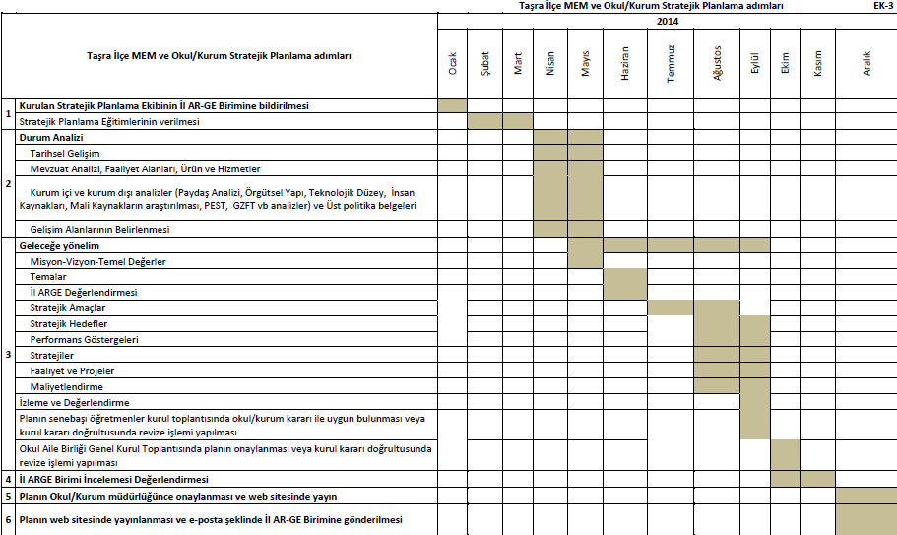
2.BÖLÜM

‘DURUM ANALİZİ’
2.1- TARİHSEL GELİŞİM :

Çiğiller Köyünde mevcut olan Birleştirilmiş Sınıflı Çiğiller İlköğretim Okulu, 1999–2000 Eğitim Öğretim yılında 3 katlı yeni okul binasıyla, Çiğiller 75.Yıl İlköğretim Okulu adıyla taşıma merkezi olarak eğitim öğretime başlamıştır. 2012 yılında 4+4+4 eğitim sistemine geçilmesiyle İlkokul ve Ortaokul olarak ayrılmış, eğitim öğretim aynı binada verilmektedir. Çiğiller 75. Yıl İlkokuluna, Balıklı Köyünden, Bayat Köyünden, Dereçiftlik Köyünden, Korubaşı Köyünden ve Sarıaliler Köyünden öğrenci taşınmaktadır. Okul köyün doğusunda çam ormanı kenarındadır. Yaklaşık 10.000 metre kare alan üzerine kurulu olup çevresi ihata duvarı ile çevrilmiştir. Ağaçlandırma sahası, oyun alanı, çeşmesi, voleybol ve basketbol sahaları mevcuttur.

OKUL BİNASININ DURUMU

Okulun adı, telefon no :Çiğiller 75.Yıl İlkokulu- 5582157
Bina mülkiyetinin kime ait olduğu :Çiğiller Köyü Tüzel Kişiliği
Lojman sayısı ve durumu :Yok
Derslik sayısı :5
Isınma, su ve kanalizasyon durumu :Kaloriferli, su, kanalizasyon var.
Laboratuar ve atölyelerin durumu :Laboratuar ve çok amaçlı salon var.
Kitaplık ve okuma salonu durumu :Okul kütüphanesi ve sınıf kitaplıkları var.
Spor tesisleri ve oyun alanı :Basketbol potası, voleybol sahası ve oyun alanı var.
Memur ve hizmetli durumu :Yok
Ağaçlandırma sahası :Yaklaşık olarak 70 ağaç fıstık çamı,100 ağaç zeytin,
50 ağaç meyve.

2.2 –MEVZUAT ANALİZİ :

Okulun işleyişinin temel yasal dayanakları tabloda gösterilmiştir.
KANUN
Tarih | Sayı | No | Adı
23/07/1965 | 12056 | 657 | Devlet Memurları Kanunu
24/10/2003 | 25269 | 4982 | Bilgi Edinme Hakkı Kanunu
14/06/1973 | 1739 |  | Milli Eğitim Temel Kanunu
05/01/1961 | 222 |  | İlköğretim ve Eğitim Kanunu
08/02/2007 | 5580 |  | Özel Öğretim Kurumları Kanunu
10/12/2003 | 5018 |  | Kamu Mali Yönetimi ve Kontrol Kanunu

YÖNETMELİK
Yayımlandığı Resmi Gazete/Tebliğler Dergisi |  | Adı
Tarih | Sayı
12/10/2013 | 28793 | Milli Eğitim Bakanlığı Personelinin Görevde Yükselme, Unvan Değişikliği ve Yer Değiştirme Suretiyle Atanması Hakkında Yönetmelik
31/07/2014 | 3189681 | MEB Okul Öncesi Eğitim ve İlköğretim Kurumları Yönetmeliği
08/11/2012 | 28461 | Taşınır Mal Yönetmeliği
20/11/2012 | 28473 | Okul Aile Birliği Yönetmeliği
23/08/2014 | 29097 | Okul Servis Araçları Hizmet Yönetmeliği
18/06/2014 | 29034 | MEB Eğitim Kurumları Yönetici ve Öğretmenlerin Norm Kadrolarına İlişkin Yönetmelik
07/11/2013 | 28814 | Yönetici ve Öğretmenlerin Ders ve Ekders Yönetmeliği
17/04/2010 | 27555 | Sosyal Etkinlikler Yönetmeliği
05/04/2012 | 28255 | Binaların Yangından Korunması Hakkında Yönetmelik

YÖNERGE
Yayın |  | Adı
Tarih | Sayı
25/10/2013 | 3087071 | Milli Eğitim Bakanlığı Ortaöğretim Kurumlarına Geçiş Yönergesi
28/08/2014 |  | İlköğretim ve Okul Öncesi Eğitim Kurumları Çocuk kulüpleri Yönergesi
30/09/2014 |  | MEB Örgün ve Yaygın Eğitimi Destekleme ve Yetiştirme Kursları Yönergesi

2.3-FAALİYET ALANLARI, ÜRÜN ve HİZMETLERİ :

FAALİYET ALANI: EĞİTİM- ÖĞRETİM | FAALİYET ALANI: YÖNETİM İŞLERİ
Hizmet–1 Rehberlik Hizmetleri  - Veli  - Öğrenci  - Öğretmen  - Öğrenci davranışlarının değerlendirilmesi | Hizmet–1 Öğrenci işleri hizmeti  - Devam-devamsızlık  - Sınıf geçme vb  - Öğrenci kayıt, kabul ve devam işleri  - Nakil işleri  - Öğrenim belgesi düzenleme işleri  - Diploma
Hizmet–2 Sosyal-Kültürel Etkinlikler  - Halk oyunları  - Koro  - Satranç  - Toplum hizmetleri  - Okul çevre ilişkileri | Hizmet–2 Öğretmen işleri hizmeti  - Derece terfi  - Hizmet içi eğitim  - Özlük hakları  - Personel işleri
Hizmet–3 Spor Etkinlikleri  - Futbol,  - Voleybol | Hizmet–3 Öğrenci sağlığı ve güvenliği  - Sağlık Ocağıyla iş birliği
Hizmet–4 İzcilik Etkinlikleri  - Oymakbaşı  - Kamp | - İzcilik Fedarasyonu İl Temsilciliği ile iş birliği
Hizmet–5 Müfredatın işlenmesi  - Öğrenci başarısının değerlendirilmesi  - Sınav işleri  - Sınıf geçme işleri | Hizmet–6 Kurslar  - Yetiştirme  - Hazırlama
Hizmet- 7 Proje çalışmaları
Sosyal Projeler
- Mezunlar (Öğrenci)
- Bilimsel vs araştırmalar
Hizmet- 8 Kulüp çalışmaları
- Spor Kulübü
- Müzik ve Folklor Kulübü
- Santraç Kulübü
- Yayın İletişim ve Tiyatro Kulübü
- Kültür Edebiyat ve Kütüphanecilik Kulübü
- Havacılık Kulübü

2.4-PAYDAŞ ANALİZİ :

Çiğiller 75.Yıl İlkokulunun paydaşları okulun eğitim-öğretim, mali işler, personel işlemleri gibi okul içi ve dışı faaliyetleri dolaylı ya da doğrudan olumlu veya olumsuz etkileyen ve kurumdan etkilenen, kurum içinde ya da kurum dışında bulunan kişi, grup ya da kurumlardır. Okulumuz yasalar kapsamında çerçevesi çizilen hususları uygulayarak eğitim-öğretim faaliyetlerini yürütmekle yükümlüdür.

ÇİĞİLLER 75.YIL İLKOKULU PAYDAŞ ANALİZİ

HİZMETTEN YARARLANAN  PAYDAŞLAR | İÇ PAYDAŞ | DIŞ PAYDAŞ | KURUM HİZMET ALANLARI
 |  |  | YÖNETİM HİZMETLERİ | PERSONEL HİZMETLERİ | EĞİTİM-ÖĞRETİM HİZMETLERİ | BÜTÇE-YATIRIM HİZMETLERİ | ARAŞTIRMA-PLANLAMA-İSTATİSTİK HİZMETLERİ | REHBERLİK HİZMETLERİ | SİVİL SAVUNMA HİZMETLERİ
Personel | x |  | x | x | x |  | x | x | x
Diğer Okul / kurumlar |  | x |  |  | x | x | x | x | x
Öğretmenler | x |  | x | x | x | x | x | x | x
Öğrenci |  | x | x | x | x | x | x | x | x
Veliler |  | x | x | x | x | x | x | x | x
Aile Birlikleri | x |  | x | x | x | x | x | x | x
Sivil Toplum Örgütleri |  | x |  |  | x |  | x | x
Hayırseverler |  | x | x | x |  | x | x

2.5-KURUM İÇİ ANALİZ :

2.5.1-Örgütsel Yapı :

ÇİĞİLLER 75. YIL İLKOKULU
PERSONELİ

Sıra  No | Personelin  Adı-Soyadı  Görevi ve Branşı | Cep Tel. No | Ev Tel. No | İş Tel. No
1 | Okul Müdürü |  | ……….. | 5582157
2 | Müdür Yardımcısı |  | ……….. | 5582157
3 | Sınıf Öğretmeni |  | ……….. | 5582157
4 | Sınıf Öğretmeni |  | ……….. | 5582157
5 | Ücretli Ana Sınıfı Öğretmeni |  | ……….. | 5582157

Okulun Öğrenci Mevcutları Tablosu

 | ŞUBE SAYILARI | KIZ | ERKEK | TOPLAM
OKUL ÖNCESİ | 1 | 6 | 6 | 12
1.SINIFLAR | 1 | 5 | 7 | 12
2.SINIFLAR | 1 | 13 | 8 | 21
3.SINIFLAR | 1 | 9 | 9 | 18
4.SINIFLAR | 1 | 11 | 11 | 22
TOPLAM | 5 | 41 | 44 | 85

Okulun Adresi, Telefon, Numaraları
Adres :Çiğiller Mahallesi - Gördes/ Manisa.
E-mail adresi : 723223@meb.k12.tr
Telefon No : 0 236 5582157

2.5.2- Teknolojik Düzey :

E-okul sistemi ile Öğretmen-Öğrenci ve Velilerimiz okul bilgilerini internet üzerinden güncelleyebiliyor ve görebiliyorlar. Ayrıca okulun internet sayfasından yapılan etkinliklerle ilgili bilgi ve fotoğrafları görebiliyorlar. Resmi yazışmalar İl MEM’in internet sitesinden güncel olarak takip edilip gerekli işlemler İlçe Milli Eğitim Müdürlüğü tarafınca kurumumuza iletilerek gerçekleştiriliyor. Sınıflarımızda bulunan teknolojilerle öğrencilere görsel olarak dersler anlatılmaktadır. Gelecek dönemde Velilerimize SMS sistemi ile devam devamsızlık durumu ve güncel duyuruların cep telefonlarına mesaj olarak gönderilmesi çalışması gerçekleştirilecektir.

Okulun Teknolojik Altyapısı:
Araç-Gereçler | 2010 | 2011 | 2012 | 2013 | 2014 | İhtiyaç
Bilgisayar | 1 | 1 | 1 | 1 | 1 | 4
Dizüstü Bilgisayar | 5 | 5 | 4 | 4 | 4 | 4
İnteraktif Tahta (Akıllı Tahta) | - | 4 | 4 | 4 | 4 | -
Yazıcı | 1 | 1 | 1 | 1 | 1 | 2
Tarayıcı | 1 | 1 | 1 | 1 | 1 | -
Tepegöz | 1 | 1 | 1 | 1 | 1 | -
Projeksiyon | 4 | 4 | 4 | 4 | 4 | 4
Fotokopi Makinesi | 1 | 1 | 1 | 1 | 1 | 1
Televizyon | 5 | 5 | 5 | 2 | 2 | -
İnternet bağlantısı | 1 | 1 | 1 | 1 | 1 | -
Fen Laboratuarı | 1 | 1 | 1 | 1 | 1 | -
Bilgisayar Laboratuarı | - | - | - | - | - | 1
Fax | - | - | - | - | - | 1
Video | - | - | - | - | - | -
DVD Player | - | - | - | - | - | 1
Fotoğraf makinesi | - | - | - | 1 | 1 | -
Kamera | - | - | - | - | - | -
Okul/kurumun İnternet sitesi | 1 | 1 | 1 | 1 | 1 | -
Personel/e-posta adresi oranı | 100 | 100 | 100 | 100 | 100 | -
Güvenlik Kamera Sistemi | - | - | - | Var | Var | 2

Okul/Kurumun Fiziki Altyapısı:

Fiziki Mekan | Var | Yok | Adedi | İhtiyaç | Açıklama
Müdür Odası |  |  | 1
Müdür Yrd Odası |  |  | 1
Öğretmen Çalışma Odası |  |  | 1
Memur Odası |  | x
Kütüphane |  | x |  | 1
Rehberlik Servisi |  | x |  | 1
Resim Odası |  | x
Müzik Odası |  | x
Çok Amaçlı Salon | x
Bilgisayar laboratuarı |  | x |  | 1
Spor Salonu |  | x |  | 1
Hizmetli Odası |  | x |  | 1
Spor Alanları |  |  | 1
Kantin |  | x
Fen Bilgisi Laboratuarı |  |  | 1
Soyunma Odası |  | x |  | 1
Spor Odası |  | x |  | 1
Derslik |  |  | 5
Arşiv |  | x |  | 1
Yemekhane |  | x |  | 1

2.5.3- İnsan Kaynakları :
2015 Yılı Kurumdaki Mevcut Yönetici Sayısı:
 | Görevi | Erkek | Kadın | Toplam
1 | Müdür | 1 | - | 1
2 | Müdür Yrd | 1 | - | 1

Kurum Yöneticilerinin Eğitim Durumu:
Eğitim Düzeyi | 2015 Yılı İtibari İle
 | Kişi Sayısı | %
Önlisans | 1 | 50
Lisans | 1 | 50
Yüksek Lisans | - | -

Kurum Yöneticilerinin Yaş İtibari ile dağılımı:
Yaş Düzeyleri | 2015 Yılı İtibari İle
 | Kişi Sayısı | %
20-30 | - | -
30-40 | 1 | 50
40-50 | 1 | 50
50+... | - | -

İdari Personelin Hizmet Süresine İlişkin Bilgiler:
Hizmet Süreleri | 2015 Yılı İtibari İle
 | Kişi Sayısı | %
1-3 Yıl | - | -
4-6 Yıl | - | -
7-10 Yıl | - | -
11-15 Yıl | 1 | 100
16-20 Yıl | - | -
21+....... üzeri | 1 | 100

Kurumda gerçekleşen yönetici sirkülasyonunun oranı:
 | Yıl İçerisinde Kurumdan Ayrılan Yönetici Sayısı |  |  |  |  | Yıl İçerisinde Kurumda Göreve Başlayan Yönetici Sayısı
 | 2010 | 2011 | 2012 | 2013 | 2014 | 2010 | 2011 | 2012 | 2013 | 2014
TOPLAM | 1 | - | - | - | - | 2 | - | - | - | 1

Öğretmenlere İlişkin Bilgiler:

2015 Yılı Kurumdaki Mevcut Öğretmen Sayısı:
 | Branşı | Erkek | Kadın | Toplam
1 | SINIF ÖĞRETMENLİĞİ | 2 | 2 | 4
2 | REHBER ÖĞRETMEN | - | - | -
3 | OKUL ÖNCESİ | - | 1 | 1
4 | BEDEN EĞİTİMİ | - | - | -
5 | Din Kül. Ahlak Bil. | 1 | - | 1
TOPLAM |  | 3 | 3 | 6

Öğretmenlerin Yaş İtibari ile Dağılımı:
Yaş Düzeyleri | 2015 Yılı
 | Kişi Sayısı | %
20-30 1980 | 2 | 50
30-40 1970 | 3 | 33
40-50 1960 | - | -
50+... | - | -

Öğretmenlerin Hizmet Süreleri:
Hizmet Süreleri | 2015 Yılı İtibari İle
 | Kişi Sayısı | %
1-3 Yıl | 1 | 20
4-6 Yıl | 1 | 20
7-10 Yıl | 2 | 40
11-15 Yıl | 1 | 20
16-20 Yıl | - | -
21+... üzeri | - | -

Kurumda gerçekleşen öğretmen sirkülâsyonunun oranı:
 | Yıl İçerisinde Kurumdan Ayrılan Öğretmen Sayısı |  |  |  |  | Yıl İçerisinde Kurumda Göreve Başlayan Öğretmen Sayısı
 | 2010 | 2011 | 2012 | 2013 | 2014 | 2010 | 2011 | 2012 | 2013 | 2014
TOPLAM | 5 | 1 | 1 | 3 | - | 1 | 1 | - | 3 | -

2.5.4- Mali Kaynaklar :
(Okul/kurumun kaynaklarını artırıcı unsurlar ile tasarruf imkanlarının neler olabileceği ifade edilmelidir).

Okul/Kurum Kaynak Tablosu:
Kaynaklar | 2015 | 2016 | 2017 | 2018 | 2019
Okul aile Birliği
Özel İdare
Kira Gelirleri(Kantin)
Bağışlar
Vakıf ve Dernekler
Dış Kaynak/Projeler
Diğer
TOPLAM

Okul/Kurum Gelir-Gider Tablosu:
YILLAR | 2015 |  | 2016 |  | 2017 |  | 2018 |  | 2019
HARCAMA  KALEMLERİ | GELİR | GİDER | GELİR | GİDER | GELİR | GİDER | GELİR | GİDER | GELİR | GİDER
Temizlik
Küçük onarım
Bilgisayar harcamaları
Büro makineleri harcamaları
Telefon
Yemek
Sosyal faaliyetler
Kırtasiye
Vergi harç vs
…………..
GENEL

2.5.5- İstatistikî Veriler :

Öğrencilere İlişkin Bilgiler:
Karşılaştırmalı Öğretmen/Öğrenci Durumu
ÖĞRETMEN | ÖĞRENCİ |  |  | OKUL | İL | TÜRKİYE
Toplam öğretmen sayısı | Öğrenci sayısı |  | Toplam öğrenci sayısı | Öğretmen başına düşen öğrenci sayısı | Öğretmen başına düşen öğrenci sayısı | Öğretmen başına düşen öğrenci sayısı
 | Kız | Erkek
5 | 39 | 41 | 80 | 16 | - | -

Öğrenci Sayısına İlişkin Bilgiler
 | 2010 |  | 2011 |  | 2012 |  | 2013 |  | 2014
 | Kız | Erkek | Kız | Erkek | Kız | Erkek | K | E | K | E
Öğrenci Sayısı | 81 | 79 | 82 | 79 | 57 | 46 | 50 | 47 | 39 | 41
Toplam Öğrenci Sayısı | 160 |  | 161 |  | 103 |  | 97 |  | 80

Yıllara Göre Ortalama Sınıf Mevcutları |  |  |  |  | Yıllara Göre Öğretmen Başına Düşen Öğrenci Sayısı
2010 | 2011 | 2012 | 2013 | 2014 | 2010 | 2011 | 2012 | 2013 | 2014
20 | 18 | 18 | 19 | 18 | 20 | 18 | 20 | 19 | 16

Yıllara Göre Mezun Olan Öğrenci Oranı
 | 2010 |  | 2011 |  | 2012 |  | 2013 |  | 2014
Bölüm Adı | Öğrenci  Sayısı | Mezun  Sayısı | Öğrenci  Sayısı | Mezun  Sayısı | Öğrenci  Sayısı | Mezun  Sayısı | Ö  S | M S | Ö  S | M  S
4. SINIF | 21 | 21 | 25 | 25 | 12 | 12 | 18 | 18 | 14 | 14

Devamsızlık Nedeni İle Sınıf Tekrarı Yapan Öğrenci Sayısı
Öğretim Yılı | Toplam Öğrenci Sayısı | Devamsızlıktan Dolayı Sınıf Tekrarı Yapan Öğrenci Sayısı
2009–2010 | 160 | -
2010-2011 | 161 | -
2011-2012 | 103 | -
2012-2013 | 97 | -
2013-2014 | 93 | -
Öğrenci Ders Başarı Durumu :

Sınıf Tekrarı Yapan Öğrenci Sayısı
Öğretim Yılı | Toplam Öğrenci Sayısı | Sınıf Tekrarı Yapan Öğrenci Sayısı
2009–2010 | 160 | -
2010-2011 | 161 | -
2011-2012 | 103 | -
2012-2013 | 97 | -
2013-2014 | 93 | -

Ödül ve Cezalar
 | 2010 | 2011 | 2012 | 2013 | 2014
 | Öğrenci Sayısı | Öğrenci Sayısı | Öğrenci Sayısı | Öğrenci Sayısı | Öğrenci Sayısı
Başarı ve Üstün Başarı Belgesi Alan Öğrenci Sayısı | -- | -- | -- | -- | --
Teşekkür Belgesi Alan Öğrenci Sayısı | -- | -- | -- | -- | --
Takdir Belgesi Alan Öğrenci Say | -- | -- | -- | -- | --
Disiplin Cezası Alan Öğrenci Sayısı | -- | -- | -- | -- | --

Okul/Kurumun özellikleri (Yatılı, gündüzlü):
Okulda gündüzlü karma eğitim uygulanmaktadır.
Okulun/Kurumun Bina Durumu
a) Binanın özellikleri (Isınma, su ve kanalizasyon): Okulumuz kaloriferle ısıtılmaktadır. Kalorifer kömürle çalıştırılmaktadır. Okulumuzda şebeke suyu mevcuttur. Kanalizasyon bulunmaktadır.
b) Derslik sayısı ve yeterliliği: Okulumuz 5 derslikli olup, 1sınıf ana sınıfı olarak kullanılmaktadır. Derslikler okul mevcuduna yeterlidir.
c) Laboratuarlar (Araç-gereç durumları): Okulumuz laboratuarında Fen ve Teknoloji programına göre yeterli düzeyde araç-gereç bulunmaktadır. Ayrıca bilgisayar ve projeksiyon cihazı da mevcuttur.
d) Okul/Kurum Kitaplığı: Kütüphanede yaklaşık 750’ye yakın kitap mevcuttur. Ansiklopediler, hikâye kitapları, yardımcı ders kitapları, romanlar vb. bulunmaktadır. Her sınıfta sınıf seviyesine göre sınıf kitaplıkları mevcuttur.
e) Atölye ve özel derslik durumu: Okulda Teknoloji ve Tasarım odası bulunmaktadır.
f) Depo, ambar ve arşiv: Okulda merdiven altında küçük bir depo vardır. Bu depoda temizlik malzemeler bulunmaktadır. Arşiv olarak fotokopi odasındaki dolaplar kullanılmaktadır. Ambar bulunmamaktadır.
g) Spor salonu: Okulda spor salonu mevcut değildir.
h) Diğer sosyal faaliyetler için ayrılmış yerler: Okulda 80 kişilik ‘Çok Amaçlı Salon’ mevcuttur. Burada çeşitli sosyal faaliyetler yapılmaktadır.
I)Bilişim Teknolojileri dersliği ve kullanımı: Bilişim Teknolojileri dersliğinde 9 adet bilgisayar,1 adet projeksiyon ve 1 adet yazıcı bulunmaktadır. Okulumuzda bütün oda ve sınıflarda internet mevcuttur.
j) Bahçenin alanı, ağaçlandırılması ve korunması: Bahçeye 200 e yakın ağaç fidanı dikilmiş, bahçenin bakımı hizmetliler tarafından yapılmaktadır.

OKULUN AMAÇLARI:

1-Öğrencilere iyi bir yurttaş olmak için gerekli temel bilgi, beceri, davranış ve alışkanlıkları kazandırmak; onu milli ahlak anlayışına uygun olarak yetiştirmek
2-Öğrencileri ilgi, istidat ve yetenekleri yönünden yetiştirerek hayat ve üst öğrenime hazırlamak
3-İlkokul çağındaki öğrencileri seviyelerine uygun ortak bir genel kültür vermek suretiyle onları kişi ve toplum sorunlarını tanıtma, çözüm yollarını aramak ve yurdun ekonomik, sosyal ve kültürel kalkınmasına katkıda bulunma bilincini ve gücünü kazandırmak.
4-Okul öncesi eğitim çağındaki öğrencileri ilkokula hazırlamak.
5- Çevrenin eğitim ihtiyacını karşılamak,

Okulumuzda Görev Yapmış Müdürler:
Muzaffer AKDOĞAN (1999–2006 Eğitim Öğretim yılı)
İbrahim KARACA (2006–2010 Eğitim Öğretim yılı )
Aziz KARABIYIK ( 2010 – Görevde )
Aziz KARABIYIK (2014-Kadrolu Görevlendirme.)
Okutulan yabancı dil : İngilizce

2.6. ÇEVRE ANALİZİ :

2.6.1-Pest Analizi :
Politik-Yasal Faktörler :
Fırsatlar:
- Okulumuz, Öğrencilerini eğitimin merkezine koyan bir yaklaşım sergilemesi,
- okulumuzda öğrencilerin yeniliklere açık ve yeniliklerden haberdar, gelişim odaklı olmasının sağlanması,
- Önleyici çalışmalarla risklerden koruyucu politikalar uygulayarak yasal sorumluluklarını en iyi şekilde yerine getirmesidir.
Tehditler:
- Ülkemizde eğitim politikasının sürekli değişmesi,
- Okul öncesi eğitimin zorunlu olmaması,
- Yerel yönetimlerim eğitime desteğinin yetersiz olması,

Ekonomik Faktörler :
Fırsatlar:
1-Okulumuzun temizlik işlerinin İş-Kur tarafından sağlanması,
2-Okul bahçesinde değişik türde ürünlerin yetiştirilip, değerlendirilebilmesi,
Tehditler:
- Okulumuzun bulunduğu çevre sürekli göç veren bir bölge olduğu için, genel bağlamda ailelerimizin sosyoekonomik düzeyleri düşük seviyelerde olması,
- Ailelerin okulun maddi kaynaklarına çok fazla katkıda bulunamaları,

Sosyal-Kültürel Faktörler :
Fırsatlar:
1-Eğitim bölgesinde yaşayan aileler arasında yardımlaşmanın ve birlikteliğin olması,
Tehditler:
1- Okulumuzun bulunduğu çevredeki yoğun göç olgusu, bireylerin uyum problemlerini de beraberinde getirmektedir.
2-İnsanların değişen sosyal yapı ile birlikte işsizlik vb. sorunlar çeşitli problemleri ortaya çıkarmaktadır. Bu durum öğrenci profilimize de olumsuz bir şekilde yansımaktadır.
3-Öğrencilerin farklı köylerden taşınması nedeniyle kültürel ve sosyal alanlarda, öğrenciler arasında iletişim sorunu ortaya çıkmaktadır.
4-Velilerin eğitim ve kültür seviyelerinin düşük olması nedeniyle, öğrencilerinde eğitime-öğretime devam etmelerini çok uygun görmemektedirler.

Teknolojik Faktörler :

Fırsatlar:
1-Sınıflarda bilgisayar, projeksiyon ve etkileşimli tahta donanımlarının bulunması,
2-Okul bünyesinde Bilişim Teknolojileri sınıfı bulunmakta ve verimli bir şekilde kullanılması,
3-Öğrencilerin okulda sürekli bilgisayar, internet vb. donanımlarda faydalanabilmeleri,

Tehditler:
1-Her öğrencinin evinde bilgisayar, internet vb. teknolojik donanımların bulunmaması,
2-Eğitim bölgemizde internet alt yapısının yetersiz olması,
3-Eğitim bölgemizin büyük kentlere uzak olması nedeniyle teknolojik cizhazların arıza durumunda ilgili servislere ulaşımda ekonomik ve zamansal olarak güçlükler çekilmesi,
4-Okulda bulunan teknolojik ürünlerin kullanım süresinin bitiminde, yeni cihazların teminin edilmesinde güçlükler çekilmesi,

2.6.2-GFTZ Analizi :
Okulun Zayıf Alanları

Çiğiller 75.Yıl İlkokulunun Zayıf Yönleri
1 | Velilerin ekonomik ve kültürel düzeylerinin düşük olması.
2 | Velilerin okulla iletişimlerinin yetersiz olması.
3 | Kütüphane ve sınıf kitaplığındaki kitap sayılarının yetersiz olması.
4 | Taşıma merkezli eğitimin yapılması.
5 | Okul kantininin bulunmaması.
6 | Öğrencilerin özgüvenlerinin eksik olması.
7 | İlkokul ve ortaokulun aynı bina ve aynı bahçeyi kullanıyor olması
8 | Bilişim ve teknolojik alanlardaki donanımların yetersiz olması
9 | Okulumuzda kapalı spor salonu vb. sosyal faaliyet alanlarının bulunmaması
10 | Okul bahçesinde öğrenci tuvaletlerinin bulunmaması

Okulun Güçlü Yanları
Çiğiller 75.Yıl İlkokulunun Güçlü Yönleri
1 | Sınıflardaki öğrenci sayısının az olması.
2 | Okuldaki personelin genç ve aktif olması ile iletişiminin iyi olması.
3 | Okul bahçesinin düzenli ve yeterli olması,
4 | Okulda Fen ve Bilgisayar laboratuvarı, bilişim sınıfı olması.
5 | Sınıfların geniş ve ferah olması ile eğitim-öğretime uygun olması.
6 | Okulun yerleşim alanının dışında olması.
7 | Fiziki açıdan okulun iyi durumda olması.
8 | Öğrencilerin devamsızlık sorununun olmaması.
9 | Okulumuzda Anasınıfının bulunması.
10 | Okulun kullanılabilecek teknolojik cihazlara (Bilgisayar, projeksiyon ve etkileşimli tahta) sahip olması.
11 | Okulumuzda internet bağlantısının bulunması.

Okulun Tehditleri
Çiğiller 75.Yıl İlkokuluna Yönelik Tehdit Algıları
1 | Bulunduğumuz çevrenin göç bölgesi olması nedeniyle öğrencilerin nakillerinin olması
2 | Velilerin ekonomik düzeylerinin düşük olması.
3 | Yörenin tarıma dayalı ekonomik faaliyette bulunması.
4 | Velilerin okula yönelik katkılarının, desteklerinin olmaması.
5 | Öğrencilerin çoğunun okula taşıma yöntemiyle gelmesi.
6 | İlkokul ile ortaokulun bir arada olması nedeniyle, öğrenciler arasında davranış ve duygusal yönden farklılık olması

Okulun Fırsatları
Çiğiller 75.Yıl İlkokulunun Önünde Görülen Fırsatlar
1 | Okulumuzun yerleşim alanı dışında bulunması.
2 | Okulumuzun zorunlu hizmet bölgesi dahilinde olması.
3 | Okulumuzun geniş bir bahçeye sahip olması ve zengin bir bitki örtüsü çevresinde bulunması.
4 | Eğitim bölgesinin Gördes-Salihli yolu üzerinde olması nedeniyle ulaşım sorununun olmaması.
5 | Okulun bulunduğu köy içinde sağlık ocağının bulunması.
6 | Okul yönetimi ve öğretmenler arasında iletişimin ve işbirliğinin olum yönde yüksek olması
7 | Okulda teknolojik donanımların (Bilgisayar, internet vb.) ihtiyaç düzeyinde bulunması

2.7- ÜST POLİTİKA BELGELERİ :

ÇİĞİLLER 75.YIL İLKOKULUNUN İZLEDİĞİ POLİTİKALAR
OKULUMUZUN EĞİTİM POLİTİKASI
Okulumuz çağdaş eğitim anlayışı içinde, öğrencilerin akademik başarılarını artırma faaliyetleri ile birlikte, onları, toplumsal değerlere saygılı, kurallara uyma becerileri gösteren, kendi kararlarını verebilen ve kendi ayakları üzerinde durmayı başarabilen bireyler olarak yetiştirmektedir. Öğrencilerimizi Vatanını ve Milletini Seven kendine güvenen, sorumluluk alabilen, bilgi ve deneyim donanımı açısından hayata hazır bireyler olarak yetiştirme çabası içindeyiz.

OKULUMUZUN HİZMET POLİTİKASI
Okul personeli olarak, hizmet alan kesimin beklentilerine cevap verebilmek, duygu ve düşüncelerini almak, istekleri doğrultusunda, hizmetin süreci ve mevzuatı konusunda bilgilendirmek, tüm çalışmalarımızı en iyi hizmet kalitesine ulaştırmak için faaliyetlerimizi sürdürmekteyiz.

İŞBİRLİĞİNİ ARTTIRMA POLİTİKASI
Okulumuz, eğitim-öğretim faaliyetlerinin sadece okul ile sınırlandırılamayacağının farkındadır. Bu sebeple, faaliyetlerimizde, okul, çevre ve aile işbirliğinin sağlanması, bu unsurların eğitim-öğretim sürecine katılması, bu unsurlara ek olarak, okulun maddi ve manevi gelişimine katkı sağlayan diğer çevresel faktörlerle de işbirliği içinde uyumlu organizasyonların gerçekleştirilmesinin çalışmalarımızın verimliliği açısından olumlu sonuçlar ortaya çıkaracağını düşünmekteyiz.

SOSYAL ETKİNLİKLERİ ARTTIRMA POLİTİKASI
Okul bünyesinde gerçekleştirilen sosyal etkinlikler ve bu etkinliklere öğrenci, personel katılımının sağlanması, okul bünyesinde, hizmet veren ve hizmet alan unsurların etkileşimini, karşılıklı güvenini arttırıcı sonuçlar ortaya çıkarmaktadır. Bu inanç ve düşünce ile okul bünyesinde sosyal etkinlik çalışmalarına önem verilmektedir. Bu çalışmaları Sosyal Kulüp faaliyetleri içerisinde gerçekleştirmekteyiz.

ZARARLI ALIŞKANLIKLAR VE ŞİDDET OLAYLARINI ÖNLEME POLİTİKASI
Günümüzün en önemli problemlerinin başında, zararlı alışkanlıklar ve öğrencilerimizin maruz kaldığı ya da başvurduğu şiddet olayları gelmektedir. Okulumuzda, gerek Milli Eğitim Bakanlığımızın genelgeleri, gerekse Okul Rehberlik Servisi çalışmaları kapsamında seminer, bilgilendirme çalışmaları yürütülmektedir. Risk grubunda olduğu düşünülen öğrenciler takip edilmekte, gerekli hallerde veliler ve diğer ilgili makamlarla iletişim kurulmaktadır.

Üst Politika Belgeleri
10. Kalkınma Planı | 2014-2018 Yılı Programı
2014–2018 Orta Vadeli Program | 5018 yılı Kamu Mali Yönetimi ve Kontrol Kanunu
TUBİTAK Vizyon:2023 -Eğitim ve İnsan Kaynakları Raporu | 61.Hükümet programı (2011-2015)  61.Hükümet programı eylem planı (2011-2015)
Devlet Planlama Teşkilatı Kamu İdareleri İçin Stratejik Planlama Kılavuzu (2006) | MEB 2015-2019 Stratejik Planı
İlgili Genel Müdürlüklerin Stratejik Planları, | Manisa İl Millî Eğitim Müdürlüğü Stratejik Planı,
İlçe Millî Eğitim Müdürlüğü Stratejik Planı, | Kamu İdarelerinde Stratejik Planlamaya İlişkin Usul ve Esaslar Hakkında Yönetmelik

2.8- OKULUMUZUN GELİŞİM ALANLARI :
- Velilerin okula karşı ilgisiz oluşu.
- Okul ve sınıf kitaplıklarındaki kitapların az oluşu.
- Sosyal etkinlik çalışmalarına yeterince yer verilememesi.
- Okul kantininin bulunmaması.
- Öğrencilerin sosyal becerilerini geliştirmek amacıyla kapalı spor salonu vb. alanların olmaması
- Okul bahçesinde öğrenci tuvaletlerinin ve lavaboların bulunmaması.
- İlkokul ile ortaokulun bir arada olması nedeniyle; yeni eğitim öğretim sistemine göre ortaokul bölümünde de ders saatlerinin artması soncu, ilkokuldaki taşıma kapsamındaki öğrencilerin, ortaokuldaki öğrencileri beklemesi gecikmeye sebeb olmaktadır.

3. BÖLÜM

‘GELECEĞE YÖNELİM’
3.1. MİSYONUMUZ, VİZYONUNUMUZ VE TEMEL DEĞERLERİMİZ:

3.1.1-MİSYONUMUZ:

Tüm öğrencilerimizin Atatürk ilke ve ınkılaplarına, Atatürk milliyetçiliğine bağlı, teknolojiyi iyi kullanabilen, çağdaş, demokratik, insan haklarına saygılı, haklarını bilen ve koruyan, bireysel yeteneklerini dikkate alan, ekip çalışmasına yatkın, kendine güvenen bireyler olmalarını sağlamak.

3.1.2-VİZYONUMUZ:

Türk Milli Eğitiminin amaçları doğrultusunda, okulumuzda her gün daha iyiye ulaşmak için, her bireyin öğrenmesine ve gelişmesine yardımcı olan, paylaşımcı, dinamik, üretken ve yenilikçi bir okul toplumu oluşturmaktır.

3.1.3-TEMEL DEĞERLERİMİZ:

- Önce dürüst insan olmak
- Planlı Olmak

- Yenilikçi, Yaratıcı ve Bilimsel Olmak
- Güler yüzlü ve Hoşgörülü Olmak
- Aktif Katılımı Sağlamak
- Sevgi Ve Saygı Duymak
- Öğrenci Merkezli Eğitim
- Özgüven Gelişimini Sağlamak
- Fikirlere Önem Vermek
- Atatürk İlkelerine Saygı Ve Bağlılık
- Vatanını Ve Milletini Seven Birey Yetiştirmek
- Ekip Çalışması Ve Ekip Ruhuna İnanmak
- Kendini Geliştirmeye Çalışan Bireyler Yetiştirmek

3.2-TEMALAR:

3.2.1-EĞİTİM-ÖĞRETİM HİZMETLERİ:

- Eğitim Kalitesi (Öğrenci Akademik Başarısı, Sınıf Başarısı, Taşımalı Eğitim ve Memnuniyet)
- Rehberlik Hizmetleri (Bireysel, grup vb. rehberlik)
- Kaynaştırma Eğitimi
- Sosyal, Kültürel ve Sportif Faaliyetler
- Kurumsal Kapasite Artırımı,

3.2.2-EĞİTİME DESTEK HİZMETLERİ:

- Personel Hizmetleri
- Denetim
- Okul ve Derslik Yapımı Onarımı
- Projeler, Yayınlar
- Donatım, Onarım
- Bilgi-İletişim Teknolojisi
- Atama (Yönetici, Usta Öğretici)

3.3-STRATEJİK AMAÇ ve HEDEFLER/PERFORMANS GÖSTERGELERİ FAALİYET ve PROJELER:

EĞİTİM-ÖĞRETİM HİZMETLERİ TEMASI

STRATEJİK AMAÇ 1: Okul-veli ilişkisini geliştirerek, velilerin okula karşı olan ilgilerini artırılması

HEDEF 1.1:Yılda 2 defa olan okul-veli-öğretmen toplantılarını 2019 yılına kadar 1’er artırarak 7’ye çıkarmak.
HEDEF 1.2: Öğrenci velilerinin evlerine yapılan yıllık ortalama 1 (bir) ziyaret sayısını 1.’er artırarak 6’ya ulaştırmak.

(İLETİŞİM EKİBİ)
Performans Göstergeleri :
SAM | 1 | Performans Göstergeleri | Veri Türü | Mevcut Durum |  | 2015 | 2016 | 2017 | 2018 | 2019  SP Dönemi Hedefi
SH | 1.1.  1.2
PG | 1.1.1 | Yıllık Veli Toplantıları | Sayısal | 2 | Hedef | 3 | 4 | 5 | 6 | 7
 |  |  |  |  | Ulaşılan
PG | 1.2.1 | Yıllık veli ziyaretleri | Sayısal | 1 | Hedef | 2 | 3 | 4 | 5 | 6
 |  |  |  |  | Ulaşılan

FAALİYETLER/PROJELER:
- Veli ile toplantı ve bayram gibi özel günlerde mektup ve mesajlaşma iletişimi
- En fazla öğretmen-veli görüşmesi yapan veli ve öğretmeni ödüllendirme
- Etkileşimi artırmak için velilerle gezi, piknik vb. sosyal etkinlikler düzenlemek.
- Veli ev ziyaretleri yaparak, işbirliğini artırmak

EĞİTİME DESTEK HİZMETLERİ TEMASI
STRATEJİK AMAÇ 2: Kaliteli ve başarılı bir eğitim-öğretim için; okulun araç-gereç eksiğini tamamlayarak, genel fiziki yapısı düzenlemek.

HEDEF 2.1: Okulun genel iç ve dış fiziki eksiklerini yıl bazında %7 geliştirerek, % 100’ e tamamlamak.
HEDEF 2.2: Okul bahçesinde 1 (bir) olan oyun alanı ve oyun araç-gereçlerini 6’ya çıkarmak.
HEDEF 2.3: Sınıflarda eğitim-öğretim vb. amaçla ihtiyaç bulunan materyal ve taşınırları % 5 artırarak,
% 100’e çıkarmak.

(GELİŞİM EKİBİ)
Performans Göstergeleri:
SAM | 2 | Performans Göstergeleri | Veri Türü | Mevcut Durum |  | 2015 | 2016 | 2017 | 2018 | 2019  SP Dönemi Hedefi
SH | 2.1.
PG | 2.1.1 | Okulun fiziki yapısı | yüzde | % 65 | Hedef | % 72 | % 79 | % 86 | % 93 | % 100
 |  |  |  |  | Ulaşılan
PG | 2.2.2 | Oyun alanlarının ve oyun araç gereçlerinin artırılması | Sayısal | 1 | Hedef | 2 | 3 | 4 | 5 | 6
 |  |  |  |  | Ulaşılan
PG | 2.3.3 | Sınıflarda bulunan materyal ve taşınırlar | yüzde | % 75 | Hedef | % 80 | % 85 | % 90 | % 95 | % 100
 |  |  |  |  | Ulaşılan

FAALİYETLER/PROJELER:

- Okulun fiziki eksikliklerini toplantılar yapılarak tespit çalışmaları yapılacak.

- Okulun fiziki düzenlemeleri ile ilgili Okul-Aile Bir. Ve İlçe Milli Eğitim Müdürlüğü ile bilgi alışverişi ve yazışmalar gerçekleştirilerek, uygulama çalışmaları yapılacak.

- Öğrencilerle ‘oyun alanları ve oyun araç-gereçleri’ konulu toplantılar yapılacak.

- Uygulanması gereken oyun alanları ve araç-gereçler belirlenerek, temin edilecek.

- Sporun barışı ve dostluğu artırdığına yönelik ‘Afiş ve slogan’ yarışması yapılacak.

- Sınıflarda ihtiyaç bulunan eğitim materyalleri ve taşınır malların tespiti için öğrenci-öğretmen velilerle toplantılar yapılarak belirlenen eksikler tamamlanacak.

- ‘Okulunda senin de bir eşyan olsun’ kampanyası ile çevre köy halklarından, velilerden ve öğrencilerden yardım toplanarak, gerekli olan sınıf malzemeleri alınacak.

- İLETİŞİM EKİBİ;

1- Seda ATALAY
2- Dilek CANDAN

B-GELİŞİM EKİBİ;

1- Kerim KAHRAMAN
2- Hatice ERTAŞ
3- Serap DOĞU

3.4. MALİYETLENDİRME;

STRATEJİK PLAN MALİYET TABLOSU

TEMA -AMAÇ-HEDEF |  |  |  | MALİYETLENDİRME
 |  |  |  | 2015 | 2016 | 2017 | 2018 | 2019 | FAALİYET TOPLAMI | HEDEF TOP. | S.AMAÇ TOPLAM
TEMA: 1 | .AMAÇ-1 | HEDEF 1.1  HEDEF 1.2 | FAALİYET 1.1 | 30.00 TL | 35.00 TL | 40.00 TL | 55.00 TL | 60.00 TL | 220.00 TL | 1770.00 TL | 1770.00 TL
 |  |  | FAALİYET 1.2 | 10.00 TL | 15.00 TL | 20.00 TL | 25.00 TL | 30.00 TL | 100.00 TL
 |  |  | FAALİYET 1.3 | 150.00 TL | 200.00 TL | 250.00 TL | 300.00 TL | 450.00 TL | 1350.00 TL
 |  |  | FAALİYET 1.4 | 10.00 TL | 15.00 TL | 20.00 TL | 25.00 TL | 30.00 TL | 100.00 TL
TEMA: 2 | AMAÇ-2 | HEDEF 2.1  HEDEF 2.2  HEDEF 2.3 | FAALİYET 1.2 | 1500.00 TL | 1600.00 TL | 1800.00 TL | 2000.00 TL | 2300.00 TL | 9200.00 TL | 26765.00 TL | 26765.00 TL
 |  |  | FAALİYET 1.4 | 1000.00 TL | 1200.00 TL | 1400.00 TL | 1650.00 TL | 1950.00 TL | 7200.00 TL
 |  |  | FAALİYET 1.5 | 15.00 TL | 20.00 TL | 25.00 TL | 30.00 TL | 40.00 TL | 130.00 TL
 |  |  | FAALİYET 1.6 | 1500.00 TL | 1750.00 TL | 2000.00 TL | 2300.00 TL | 2500.00 TL | 10050.00 TL
 |  |  | FAALİYET 1.7 | 20.00 TL | 25.00 TL | 35.00 TL | 50.00 TL | 55.00 TL | 185.00 TL
TEMA (1.2) TOPLAM MALİYETİ |  |  |  | 4235.00 TL | 4860.00 TL | 5590.00 TL | 6435.00 TL | 7415.00 TL | 28535.00 TL | 28535.00 TL | 28535.00 TL

Okul Temsilcisi Müdür Yard. Okul Müdürü

3.5- PLANLAR :
3.5.1- EYLEM PLANI:
ÇİĞİLLER 75.YIL İLKOKULU-2015 YILI EYLEM PLANI
Amaç No | STRATEJİK AMAÇLAR | STRATEJİK HEDEFLER | FAALİYETLER VEYA PROJELER | MEVCUT | PERFORMANS GÖSTERGELERİ | SORUMLU KİŞİLER / KURUMLAR | BÜTÇE | KAYNAKLAR | ZAMANLAMA (FAALİYET-PROJELERİN  BAŞLAYIŞ-BİTİŞ YILI)
 |  |  |  |  |  |  |  |  | OCAK | ŞUBAT | MART | NİSAN | MAYIS | HAZİRAN | TEMMUZ | AĞUSTOS | EYLÜL | EKİM | KASIM | ARALIK | 2016 | 2017 | 2018 | 2019
1 | 1-Okul veli ilişkisini geliştirerek, velilerin okulu karşı olan ilgilerini artırmak. | 1.1- Yılda 2 defa olan okul-veli-öğretmen toplantılarını 2019 yılına kadar 1’er artırarak 7’ye çıkarmak.  1.2- Öğrenci velilerinin evlerine yapılan yıllık ortalama 1 (bir) ziyaret sayısını 1.’er artırarak 6’ya ulaştırmak. | 1.Veli ile toplantı ve bayram gibi özel günlerde mektup ve mesajlaşma iletişimi  2. En fazla öğretmen-veli görüşmesi yapan veli ve öğretmeni ödüllendirme  3. Etkileşimi artırmak için velilerle gezi, piknik vb. sosyal etkinlikler düzenlemek.  4.Veli ev ziyaretleri yaparak, işbirliğini artırmak | 2  1  1  1 | -Yıllık veli toplantıları  -Veli ziyaretleri | Seda ATALAY  Dilek CANDAN | 1770.00 TL | Öğretmen-Öğrenci-Veli | x | x | x | x | x | x |  |  |  | x | x | x | x | x | x | x
 |  |  |  |  |  |  |  |  | x | x | x | x | x | x |  |  |  | x | x | x | x | x | x | x
 |  |  |  |  |  |  |  |  |  |  |  |  | x | x |  |  |  |  |  |  | x | x | x | x
 |  |  |  |  |  |  |  |  | x | x | x | x | x |  |  |  | x | x | x | x | x | x | x | x
2 | 2-Kaliteli ve başarılı bir eğitim-öğretim için; okulun araç-gereç eksiğini tamamlayarak, genel fiziki yapısı düzenlemek. | 2.1-Okulun genel iç ve dış fiziki eksiklerini yıl bazında %7 geliştirerek, % 100’ e tamamlamak.  2.2-Okul bahçesinde 1 (bir) olan oyun alanı ve oyun araç-gereçlerini 6’ya çıkarmak.  2.3-Sınıflarda eğitim-öğretim vb. amaçla ihtiyaç bulunan materyal ve taşınırları % 5 artırarak, % 100’e çıkarmak. | 1.Okulun fiziki eksikliklerini toplantılar yapılarak tespit çalışmaları yapılacak.  2.Okulun fiziki düzenlemeleri ile ilgililerle bilgi alışverişi ve yazışmalar gerçekleştirilerek, uygulama çalışmaları yapılacak.  3.Öğrencilerle ‘oyun alanları ve oyun araç-gereçleri’ konulu toplantılar yapılacak.  4.Uygulanması gereken oyun alanları ve araç-gereçler belirlenerek, temin edilecek.  5.Sporun barışı ve dostluğu artırdığına yönelik ‘Afiş ve slogan’ yarışması yapılacak.  6.Sınıflarda ihtiyaç bulunan eğitim materyalleri ve taşınır malların tespiti için öğrenci-öğretmen velilerle toplantılar yapılacak.  7.‘Okulunda senin de bir eşyan olsun’ kampanyası düzenlenecek. | %  65  1  %  75 | -Okulun fiziki yapısı  -Oyun alanlarının ve oyun araç-gereçlerinin artırılması  -Sınıflarda bulunan materyal ve taşınırlar | Kerim KAHRAMAN  Hatice ERTAŞ  Serap DOĞU | 26765.00 TL | İlçe MEM-Okul Aile Bir. Öğretmen-Veli-Öğrenci | x | x | x |  |  |  |  |  | x | x |  |  | x | x | x | x
 |  |  |  |  |  |  |  |  |  |  | x | x |  |  |  |  |  | x | x |  | x | x | x | x
 |  |  |  |  |  |  |  |  | x | x | x |  |  |  |  |  | x | x |  |  | x | x | x | x
 |  |  |  |  |  |  |  |  | x | x | x | x | x | x |  |  |  | x | x | x | x | x | x | x
 |  |  |  |  |  |  |  |  | x | x | x | x | x | x |  |  | x | x | x | x | x | x | x | x
 |  |  |  |  |  |  |  |  | x | x | x | x | x | x |  |  | x | x | x | x | x | x | x | x
 |  |  |  |  |  |  |  |  | x | x | x | x | x | x |  |  | x | x | x | x | x | x | x | x

Okul Temsilcisi Müdür Yardımcısı Okul Müdürü

3.5.2-GELİŞİM PLANI:

ÇİĞİLLER 75.YIL İLKOKULU
2015 YILI OKUL GELİŞİM PLANI

SIRA NO | AMAÇ-HEDEF  FAALİYET NO | ÇALIŞMANIN ADI | SORUMLU EKİP | BAŞLANGIÇ ve BİTİŞ TARİHLERİ | TAHMİNİ BÜTÇE | AÇIKLAMALAR
1 | 1.1.1 | Veli toplantıları ve mesajlaşma iletişimi. | İLETİŞİM EKİBİ | 2015 OCAK  2016 OCAK | 30.00 TL | İhtiyaca göre bütçe ve tarih  güncellemesi yapılacaktır.
2 | 1.1.2 | En fazla görüşme yapan velinin, öğretmenin ödüllendirmesi. | İLETİŞİM EKİBİ | 2015 OCAK  2016 OCAK | 10.00 TL | İhtiyaca göre bütçe ve tarih  güncellemesi yapılacaktır.
3 | 1.1.3 | Gezi, piknik vb. sosyal faaliyetler. | İLETİŞİM EKİBİ | 2015 OCAK  2016 OCAK | 150.00 TL | İhtiyaca göre bütçe ve tarih  güncellemesi yapılacaktır.
4 | 1.2.4 | Veli ev ziyaretleri. | İLETİŞİM EKİBİ | 2015 OCAK  2016 OCAK | 10.00 TL | İhtiyaca göre bütçe ve tarih  güncellemesi yapılacaktır.
5 | 2.1.1 | Okulun fiziki eksiklikleri ile ilgili yönetici, öğretmen, öğrenci ve velilerle toplantı. | GELİŞİM EKİBİ | 2015 OCAK-MART  2015 EYLÜL-EKİM | ----------- | İhtiyaca göre bütçe ve tarih  güncellemesi yapılacaktır.
6 | 2.1.2 | Okulun fiziki düzenlemeleri ile ilgili paydaşlarla görüşme yazışma ve uygulama çalışmaları | GELİŞİM EKİBİ | 2015 MART- NİSAN  2015 EYLÜL-EKİM | 1500.00 TL | İhtiyaca göre bütçe ve tarih  güncellemesi yapılacaktır.
7 | 2.2.3 | Öğrenci ve öğretmenlerle oyun alanları ve araç-gereçler konulu toplantı. | GELİŞİM EKİBİ | 2015 OCAK -MART  2015 EYLÜL-EKİM | ------------- | İhtiyaca göre bütçe ve tarih  güncellemesi yapılacaktır.
8 | 2.2.4 | Belirlenen oyun alanları ve araç-gereçlerin uygulama çalışmaları. | GELİŞİM EKİBİ | 2015 OCAK  2016 OCAK | 1000.00 TL | İhtiyaca göre bütçe ve tarih  güncellemesi yapılacaktır.
9 | 2.2.5 | Spor ve barış ile ilgili ‘Afiş ve Slogan’ yarışması. | GELİŞİM EKİBİ | 2015 OCAK  2016 OCAK | 15.00 TL | İhtiyaca göre bütçe ve tarih  güncellemesi yapılacaktır.
10 | 2.3.6 | Sınıflarda ihtiyaç bulunan eğitim materyalleri ve taşınır tespit toplantısı ve uygulama çalışmaları | GELİŞİM EKİBİ | 2015 OCAK  2016 OCAK | 1500.00 TL | İhtiyaca göre bütçe ve tarih  güncellemesi yapılacaktır.
11 | 2.3.7 | ‘Okulunda senin de bir eşyan olsun’ kampanyası çalışmaları. | GELİŞİM EKİBİ | 2015 OCAK  2016 OCAK | 20.00 TL | İhtiyaca göre bütçe ve tarih  güncellemesi yapılacaktır.

TKY Okul Temsilcisi Müdür Yard. Okul Müdürü
3.6- TEMA, STRATEJİK AMAÇ ve HEDEFLER TABLOSU :

TEMA | STRATEJİK AMAÇ | STRATEJİK HEDEFLER
EĞİTİM-ÖĞRETİM HİZMETLERİ | Okul veli ilişkisini geliştirerek, velilerin okulu karşı olan ilgilerini artırmak. | 1- Yılda 2 defa olan okul-veli-öğretmen toplantılarını 2019 yılına kadar 1’er artırarak 7’ye çıkarmak.
 |  | 2- Öğrenci velilerinin evlerine yapılan yıllık ortalama 1 (bir) ziyaret sayısını 1.’er artırarak 6’ya ulaştırmak.
TEMA | STRATEJİK AMAÇ | STRATEJİK HEDEFLER
EĞİTİME DESTEK HİZMETLERİ | Kaliteli ve başarılı bir eğitim-öğretim için; okulun araç-gereç eksiğini tamamlayarak, genel fiziki yapısı düzenlemek. | 1- Okulun genel iç ve dış fiziki eksiklerini yıl bazında %7 geliştirerek, % 100’ e tamamlamak.
 |  | 2- Okul bahçesinde 1 (bir) olan oyun alanı ve oyun araç-gereçlerini 6’ya çıkarmak.
 |  | 3- Sınıflarda eğitim-öğretim vb. amaçla ihtiyaç bulunan materyal ve taşınırları % 5 artırarak, % 100’e çıkarmak.

4. BÖLÜM

‘ İZLEME ve DEĞERLENDİRME ’

İZLEME VE DEĞERLENDİRME ESASLARI

İzleme ve Değerlendirme aşağıdaki esaslara bağlı kalınarak yapılacaktır:
- Her Eğitim Öğretim yılı başında o yıl gerçekleştirilecek her bir hedef veya faaliyet için, sorumlu kişiler belirlenecektir.
- Her çalışma yılı için okul gelişim planı hazırlanacaktır.
- Her çalışma yılı /dönemi de ekiplerce faaliyet için bir iyileştirme planı hazırlanacaktır. Ve OGYE başkanına teslim edeceklerdir.
- Sorumlu kişi veya ekipler amaca ulaşma veya hedefin gerçekleşme düzeyi hakkında okul idaresine bilgi sunacaklardır.
- Faaliyetler performans göstergelerine göre değerlendirilecektir. Bu bakımdan her çalışma öncesinde performans göstergeleri gözden geçirilecektir.
- Çalışmalarda verilerin kullanılması ve her şeyin rakamlarla ifade edilmesi sağlanacaktır.
- Tüm çalışmalar açıklık ve hesap verebilirlik ilkesine uygun olarak gerçekleştirilecektir.
- Yapılan çalışmaların sonucuna göre Stratejik Plan gözden geçirilecektir.

4.1. RAPORLAMA:
Plan dönemi içerisinde ve her yılın sonunda okulumuz stratejik planı uyarınca yürütülen faaliyetlerimizi, önceden belirttiğimiz performans göstergelerine göre hedef ve gerçekleşme durumu ile varsa meydana gelen sapmaların nedenlerini açıkladığımız, okulumuz hakkında genel ve mali bilgileri içeren izleme ve değerlendirme raporu hazırlanacaktır.

    - İZLEME ve FAALİYET RAPORLARI:

ÇİĞİLLER 75. YIL İLKOKULU İZLEME, FAALİYET VE DEĞERLENDİRME RAPORU-1
TEMA | EĞİTİM-ÖĞRETİM HİZMETLERİ
Stratejik Amaç :1 | Okul veli ilişkisini geliştirerek, velilerin okulu karşı olan ilgilerini artırmak.
Stratejik Hedef :1.1 | Yılda 2 defa olan okul-veli-öğretmen toplantılarını 2019 yılına kadar 1’er artırarak 7’ye çıkarmak.
Stratejik Hedef: 1.2 | Öğrenci velilerinin evlerine yapılan yıllık ortalama 1 (bir) ziyaret sayısını 1.’er artırarak 6’ya ulaştırmak.
Faaliyet/Projeler | İzleme |  |  |  |  |  | Değerlendirme
Faaliyet/Projeler | Faaliyetin Başlama ve Bitiş Tarihi | Faaliyetten Sorumlu Kurum/Birim/Kişi | Maliyeti | Ölçme yöntemi ve raporlama süresi | Performans Göstergeleri | Faaliyetin durumu | Tamamlan-mama nedeni | Öneriler
Veli toplantıları ve mesajlaşma iletişimi. | 2015 OCAK  2016 OCAK | İLETİŞİM EKİBİ | 30.00 TL |  |  | (..) Tamamlandı  (X)Devam Ediyor  (..) İptal Edildi
En fazla görüşme yapan velinin, öğretmenin ödüllendirmesi. | 2015 OCAK  2016 OCAK | İLETİŞİM EKİBİ | 10.00 TL |  |  | (..) Tamamlandı  (X)Devam Ediyor  (..) İptal Edildi
Gezi, piknik vb. sosyal faaliyetler. | 2015 OCAK  2016 OCAK | İLETİŞİM EKİBİ | 150.00 TL |  |  | (..) Tamamlandı  (X)Devam Ediyor  (..) İptal Edildi
Veli ev ziyaretleri. | 2015 OCAK  2016 OCAK | İLETİŞİM EKİBİ | 10.00 TL |  |  | (..) Tamamlandı  (X)Devam Ediyor  (..) İptal Edildi

ONAY

ÇİĞİLLER 75. YIL İLKOKULU İZLEME, FAALİYET VE DEĞERLENDİRME RAPORU-2
TEMA | EĞİTİME DESTEK HİZMETLERİ
Stratejik Amaç :2 | Kaliteli ve başarılı bir eğitim-öğretim için; okulun araç-gereç eksiğini tamamlayarak, genel fiziki yapısı düzenlemek.
Stratejik Hedef :2.1 | Okulun genel iç ve dış fiziki eksiklerini yıl bazında %7 geliştirerek, % 100’ e tamamlamak.
Stratejik Hedef :2.2 | Okul bahçesinde 1 (bir) olan oyun alanı ve oyun araç-gereçlerini 6’ya çıkarmak.
Stratejik Hedef :2.3 | Sınıflarda eğitim-öğretim vb. amaçla ihtiyaç bulunan materyal ve taşınırları % 5 artırarak, % 100’e çıkarmak.
Faaliyet/Projeler | İzleme |  |  |  |  |  | Değerlendirme
Faaliyet/Projeler | Faaliyetin Başlama ve Bitiş Tarihi | Faaliyetten Sorumlu Kurum/Birim/Kişi | Maliyeti | Ölçme yöntemi ve raporlama süresi | Performans Göstergeleri | Faaliyetin durumu | Tamamlan-mama nedeni | Öneriler
Okulun fiziki eksiklikleri ile ilgili yönetici, öğretmen, öğrenci ve velilerle toplantı. | 2015 OCAK-MART  2015 EYLÜL-EKİM | GELİŞİM EKİBİ | ----------- |  |  | (..) Tamamlandı  (X)Devam Ediyor  (..) İptal Edildi
Okulun fiziki düzenlemeleri ile ilgili paydaşlarla görüşme yazışma ve uygulama çalışmaları | 2015 MART- NİSAN  2015 EYLÜL-EKİM | GELİŞİM EKİBİ | 1500.00 TL |  |  | (..) Tamamlandı  (X)Devam Ediyor  (..) İptal Edildi
Öğrenci ve öğretmenlerle oyun alanları ve araç-gereçler konulu toplantı. | 2015 OCAK -MART  2015 EYLÜL-EKİM | GELİŞİM EKİBİ | ------------- |  |  | (..) Tamamlandı  (X)Devam Ediyor  (..) İptal Edildi
Belirlenen oyun alanları ve araç-gereçlerin uygulama çalışmaları. | 2015 OCAK  2016 OCAK | GELİŞİM EKİBİ | 1000.00 TL |  |  | (..) Tamamlandı  (X)Devam Ediyor  (..) İptal Edildi
Spor ve barış ile ilgili ‘Afiş ve Slogan’ yarışması. | 2015 OCAK  2016 OCAK | GELİŞİM EKİBİ | 15.00 TL |  |  | (..) Tamamlandı  (X)Devam Ediyor  (..) İptal Edildi
Sınıflarda ihtiyaç bulunan eğitim materyalleri ve taşınır tespit toplantısı ve uygulama çalışmaları | 2015 OCAK  2016 OCAK | GELİŞİM EKİBİ | 1500.00 TL |  |  | (..) Tamamlandı  (X)Devam Ediyor  (..) İptal Edildi
‘Okulunda senin de bir eşyan olsun’ kampanyası çalışmaları. | 2015 OCAK  2016 OCAK | GELİŞİM EKİBİ | 20.00 TL |  |  | (..) Tamamlandı  (X)Devam Ediyor  (..) İptal Edildi

ONAY

STRATEJİK PLAN ÜST KURULU İMZA SİRKÜSÜ

STRATEJİK PLAN ÜST KURULU
SIRA NO | ADI SOYADI | GÖREVİ | İMZA
1 |  | OKUL MÜDÜRÜ
2 |  | MÜDÜR YARDIMCISI
3 |  | ÖĞRETMEN
4 |  | OKUL AİLE BİRLİĞİ BAŞKANI
5 |  | OKUL AİLE BİRLİĞİ YÖNETİM KURULU ÜYESİ

T.C.
GÖRDES KAYMAKAMLIĞI
Çiğiller 75. Yıl İlkokulu Müdürlüğü

Sayı : 85113859-602.04/ …./12/2014
Konu : 2015-2019 Stratejik Planı.

İlgi : a) 24/12/2003 tarih ve 5018 sayılı Kamu Mali Yönetimi ve Kontrol Kanunu.
b) 26/05/2006 tarihli Kamu İdarelerinde Stratejik Planlamaya İlişkin Usul ve Esaslar Hakkında Yönetmelik.
c) 19/06/2006 tarih ve B.08.0.SGB.0.03.01.06/2673 sayılı yazı (Genelge No: 2006/55).
d) 09/02/2010 tarihli ve B.08.0.SGB.0.03.01.06/924 sayılı yazı (Genelge No: 2010/14).
e)16/09/2013 tarihli ve 66968699.602.04/2498734 sayılı yazı (Genelge No: 2013/26).
f) MEB 2015-2019 Stratejik Plan Hazırlık Programı ve Planlama Kılavuzu.

Kalkınma planları ve programlarında yer alan politika ve hedefler doğrultusunda, kamu kaynaklarının etkili, ekonomik ve verimli bir şekilde elde edilmesi ve kullanılmasını, hesap verilebilirliği ve saydamlığı sağlamak üzere kamu mali yönetiminin yapısını ve işleyişini, raporlanmasını ve mali kontrolü düzenlemek amacıyla çıkartılan 5018 sayılı Kamu Mali Yönetimi ve Kontrol Kanunu’nun 9 uncu maddesinde; “Kamu idareleri; kalkınma planları, programlar, ilgili mevzuat ve benimsedikleri temel ilkeler çerçevesinde geleceğe ilişkin misyon ve vizyonlarını oluşturmak, stratejik amaçlar ve ölçülebilir hedefler saptamak, performanslarını önceden belirlenmiş olan göstergeler doğrultusunda ölçmek ve bu sürecin izleme ve değerlendirmesini yapmak amacıyla katılımcı yöntemlerle stratejik plan hazırlarlar” denilmektedir.

5018 sayılı Kanunda öngörülen ve stratejik plan hazırlamakla yükümlü kamu idarelerinin ve stratejik planlama sürecine ilişkin takvimin tespiti ile stratejik planların, kalkınma planları ve programlarla ilişkilendirilmesine yönelik usul ve esasların belirlenmesi amacıyla hazırlanan “Kamu İdarelerinde Stratejik Planlamaya İlişkin Usul ve Esaslar Hakkında Yönetmelik”in Resmî Gazete’de yayımlanmasını müteakiben, Bakanlığımız, İlgi (c) Genelge ile stratejik planlama sürecini başlatmıştır.

Bakanlığımız, Türk eğitim sistemini düzenleyen mevzuat ile birlikte, eğitim sistemi için referans bir politika belgesi niteliğinde olan ve Türkiye’nin AB vizyonuna uygun olacak şekilde hazırlanan “Millî Eğitim Bakanlığı 2015-2019 Stratejik Planı” İlgi (d) Bakan Onayı ile 01 Ocak 2015 tarihi itibariyle uygulamaya konulmuştur.

Millî Eğitim Bakanlığı 2015-2019 Stratejik Planı ile aynı süreçte ve eş zamanlı olarak merkez teşkilatı birimleri ile İl millî eğitim müdürlükleri de beş yıllık stratejik planlarını hazırlayarak uygulamaya koymuşlardır.
Bakanlığımız Stratejik Planı (2015-2019) ve İl millî eğitim müdürlükleri stratejik planlarının uygulamaya girmesiyle bu planlara uyumlu olarak ilçe millî eğitim müdürlükleri ve okul/kurum müdürlüklerinin de stratejik plan hazırlamaları İlgi (d) Genelge ile uygun görülmüştür.

Stratejik yönetim anlayışının İl, İlçe millî eğitim müdürlükleri ve okul/kurumlarımıza yayılması ve bu suretle yönetim uygulamalarımızda yeni bir kültürün oluşturulması amaçlanmaktadır.

Makamlarınızca da uygun görüldüğü takdirde, 2015-2019 yıllarını kapsayan Çiğiller 75. Yıl İlkokulu Stratejik Planı’nın uygulamaya konulmasını olurlarınıza arz ederim.

Aziz KARABIYIK
Okul Müdürü
EK:1-Stratejik Plan (42 Sayfa )
2-Stratejik Plan Üst Kurulu
İmza Sirküsü.

OLUR.
…/12/2014

İbrahim Çoşkun ÇELİK
İlçe Millî Eğitim Müdürü

